## MEF ([Managed Extensibility Framework](https://www.buraksenyurt.com/post/managed-extensibility-framework-hello-world)) Nedir ?

.Net Web, Windows, Mobile uygulamalarımızda modüler yapıyı kurgulayabilmemiz ve kullanabilmemizi sağlayan bir kütüphanedir.

Modüler yapının sağlanması için bir Interface gerekmektedir. Bu Interface Modüller arası Import ve Export işlemlerini sağlayan arayüz olacaktır.

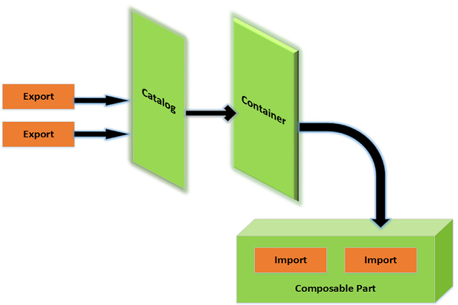

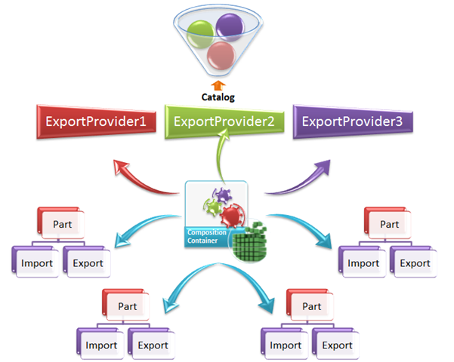

MEF yapısı dışında IoC Container lar da bu işi görmektedir. Fakat MEF yapısının baya kullanışlı olduğunu buradan belirtmek isterim.

Uygulamalarımızın Import ve Export Projelerine aşağıdaki DLL i eklememiz gerekmektedir.

